**RICHIESTA INSTALLAZIONE CAMERA CAR**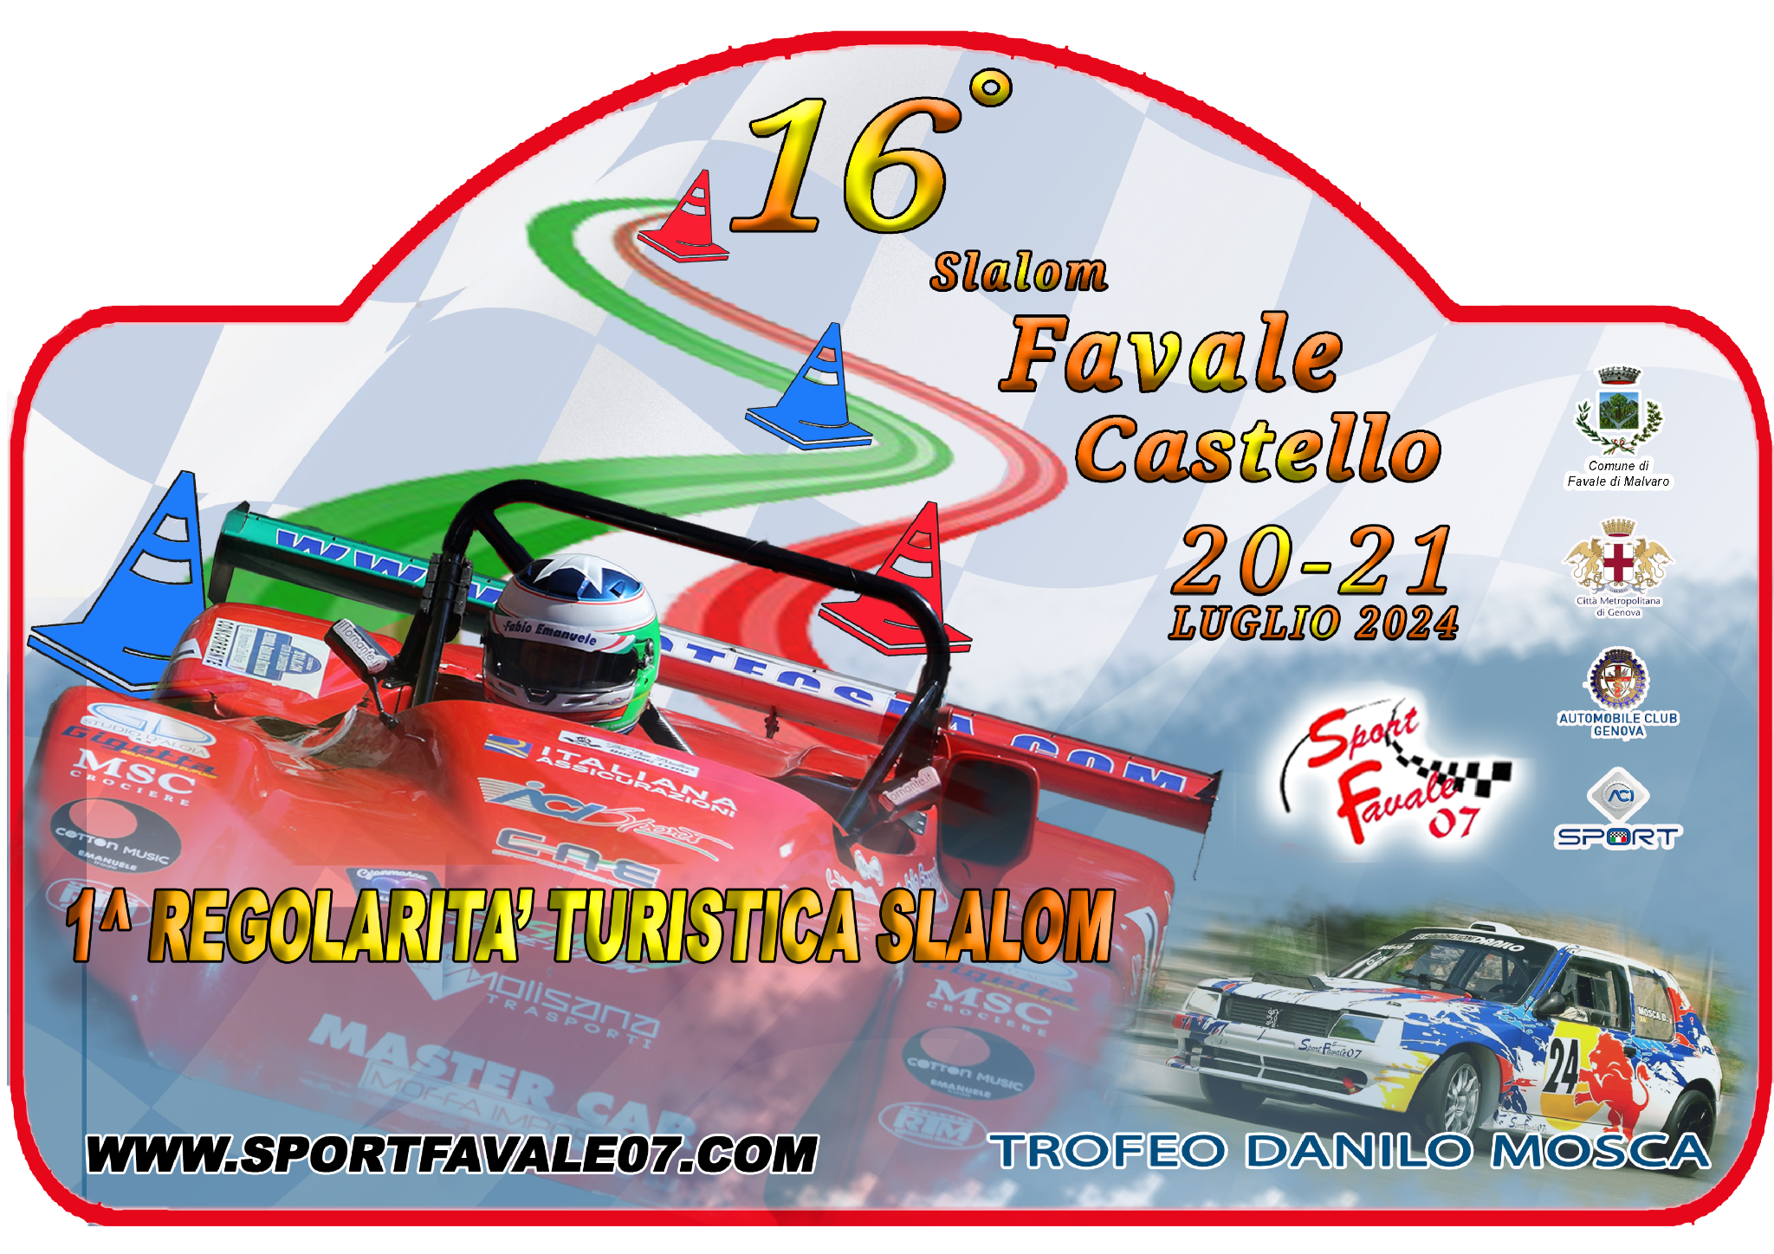



Il/La sottoscritto/a: cognome ___________________________________________________________ nome __________________________________________ n. licenza ___________________________ partecipante alla manifestazione sportiva 16° Slalom Favale - Castello del 21 Luglio 2024 CHIEDE di essere autorizzato ad utilizzare durante la manifestazione telecamere a bordo della vettura, previa verifica di installazione da parte dei Commissari preposti, e dichiara di non modificarne il posizionamento, la struttura di sostegno ed il fissaggio sollevando espressamente l’Organizzatore, gli Ufficiali di Gara e ACI Sport da ogni e qualsivoglia responsabilità derivante dal mancato rispetto del presente impegno. 

Data ___________________ Il dichiarante _____________________________

Art. 126 del RSN – Camera Car: L’utilizzo di telecamere a bordo di autovetture deve essere autorizzato in sede di verifiche tecniche ante gara dai Commissari Tecnici, che ne verificheranno il posizionamento, la struttura di sostegno ed il fissaggio al fine di evitare che tali apparecchiature possano costituire pericolo per il pilota e per il pubblico